Шаблон отчёта по лабораторной работе

Простейший вариант

Хань Цзянтао

Содержание

1 Цель работы 1

2 Задание 1

3 Теоретическое введение 2

4 Выполнение лабораторной работы 2

4.1Команды для работы с файлами и каталогами 2

4.2Копирование файлов и каталогов 3

4.3Перемещение и переименование файлов и каталогов 4

4.4Права доступа 6

4.5Изменение прав доступа 7

4.6Анализ файловой системы 9

Список литературы 11

# 1 Цель работы

Ознакомление с файловой системой Linux, её структурой, именами и содержанием каталогов. Приобретение практических навыков по применению команд для работы с файлами и каталогами, по управлению процессами (и работами), по проверке использования диска и обслуживанию файловой системы.

# 2 Задание

1. Команды для работы с файлами и каталогами
2. Копирование файлов и каталогов
3. Перемещение и переименование файлов и каталогов
4. Права доступа

# Теоретическое введение

Понимать команды для обработки файлов и каталогов

Научитесь копировать файлы и каталоги

Перемещение и переименование файлов и каталогов

Понимать права доступа

Изменение прав доступа

Анализ файловой системы

# 4 Выполнение лабораторной работы

### **4.1Команды для работы с файлами и каталогами**

Для создания текстового файла можно использовать команду touch. Формат команды:

touch имя-файла

1

Для просмотра файлов небольшого размера можно использовать команду cat. Формат команды:

cat имя-файла

2

Для просмотра файлов постранично удобнее использовать команду less. Формат команды:

less имя-файла

3

Следующие клавиши используются для управления процессом просмотра: – Space — переход к следующей странице,

– ENTER — сдвиг вперёд на одну строку,

– b — возврат на предыдущую страницу,

– h — обращение за подсказкой,

– q — выход из режима просмотра файла.

Команда head выводит по умолчанию первые 10 строк файла. Формат команды:

head [-n] имя-файла, где n — количество выводимых строк.

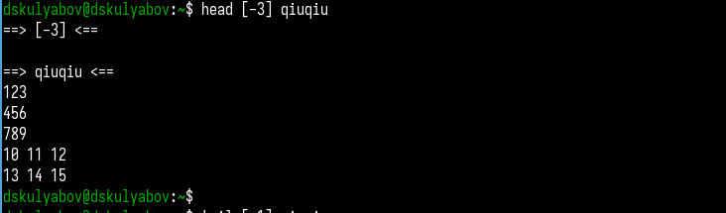

Команда tail выводит умолчанию 10 последних строк файла. Формат команды:

tail [-n] имя-файла, где n — количество выводимых строк.

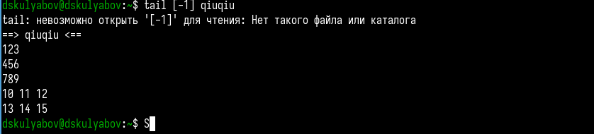

где n — количество выводимых строк.

### **4.2Копирование файлов и каталогов**

Команда cp используется для копирования файлов и каталогов. Формат команды:

cp [-опции] исходный_файл целевой_файл

Примеры: 1. Копирование файла в текущем каталоге. Скопировать файл ~/abc1 в файл april и в файл may:

cd    
​  
touch abc1   
​  
cp abc1 april   
​  
cp abc1 may

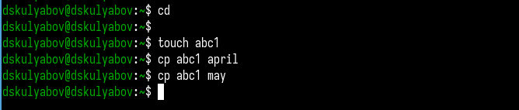

Копирование нескольких файлов в каталог. Скопировать файлы april и may в каталог monthly

mkdir monthly   
cp april may monthly

7

Копирование файлов в произвольном каталоге.Скопировать файл monthly/may в файл с именем june:

cp monthly/may monthly/june

ls monthly



Опция i в команде cp выведет на экран запрос подтверждения о перезаписи файла. Для рекурсивного копирования каталогов, содержащих файлы, используется команда cp с опцией r. Примеры:

Копирование каталогов в текущем каталоге. Скопировать каталог monthly в каталог monthly.00:

mkdir monthly.00   
​  
cp -r monthly monthly.00

9

2.Копирование каталогов в произвольном каталоге. Скопировать каталог monthly.00 в каталог /tmp

cp -r monthly.00 /tmp

### **10**

### **4.3Перемещение и переименование файлов и каталогов**

Команды mv и mvdir предназначены для перемещения и переименования файлов и каталогов. Формат команды mv:

mv [-опции] старый_файл новый_файл

Переименование файлов в текущем каталоге. Изменить название файла april на july в домашнем каталоге:

cd   
​  
mv april july

11

Перемещение файлов в другой каталог. Переместить файл july в каталог monthly.00:

mv july monthly.00   
​  
 ls monthly.00

12

3.Если необходим запрос подтверждения о перезаписи файла, то нужно использовать опцию i. 3. Переименование каталогов в текущем каталоге. Переименовать каталог monthly.00 в monthly.01

mv monthly.00 monthly.01



4.Перемещение каталога в другой каталог. Переместить каталог monthly.01в каталог reports:

mkdir reports  
​  
 mv monthly.01 reports

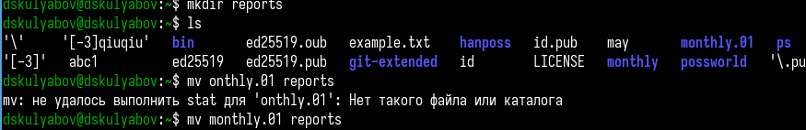

Переименование каталога, не являющегося текущим. Переименовать каталог reports/monthly.01 в reports/monthly:

mv reports/monthly.01 reports/monthly

### **15**

### **4.4Права доступа**

Каждый файл или каталог имеет права доступа (табл. 5.1).

В сведениях о файле или каталоге указываются:

– тип файла (символ (-) обозначает файл, а символ (d) — каталог);

– права для владельца файла (r — разрешено чтение, w — разрешена запись, x — разрешено выполнение, - — право доступа отсутствует);

– права для членов группы (r — разрешено чтение, w — разрешена запись, x — разрешено выполнение, - — право доступа отсутствует);

– права для всех остальных (r — разрешено чтение, w — разрешена запись, x — разрешено выполнение, - — право доступа отсутствует).

Примеры:

Права доступа

Право Обозначение Файл Каталог

Чтение r Разрешены просмотр и копирование Разрешён просмотр списка входящих файлов

Запись w Разрешены изменение и переименование Разрешены создание и удаление файлов

Выполнение x Разрешено выполнение файла Разрешён доступ в каталог и есть возможность сделать его (скриптов и/или программ) текущим

Для файла (крайнее левое поле имеет значение -) владелец файла имеет право на чтение и запись (rw-), группа, в которую входит владелец файла, может читать файл (r--), все остальные могут читать файл (r--):

-rw-r--r--

Только владелец файла имеет право на чтение, изменение и выполнение файла:

-rwx------

Владелец каталога (крайнее левое поле имеет значение d) имеет право на просмотр, изменение и доступа в каталог, члены группы могут входить и просматривать его, все остальные — только входить в каталог:3.

drwxr-x--x

### **16**

### **4.5Изменение прав доступа**

Права доступа к файлу или каталогу можно изменить, воспользовавшись командой chmod. Сделать это может владелец файла (или каталога) или пользователь с правами администратора. Формат команды:

chmod режим имя_файла

Режим (в формате команды) имеет следующие компоненты структуры и способ записи:

= установить право

-лишить права

+дать право

r чтение

w запись

x выполнение

u (user) владелец файлаv

g (group) группа, к которой принадлежит владелец файла

o (others) все остальные

В работе с правами доступа можно использовать их цифровую запись (восьмеричное значение) вместо символьной

Формы записи прав доступа

Двоичная Восьмеричная Символьная

111 7 rwx

110 6 rw

101 5 r-x

100 4 r--

011 3 -wx

010 2 -w

001 1 --x

000 0 ---

Примеры:

Требуется создать файл ~/may с правом выполнения для владельца:

cd   
​  
touch may  
​  
ls -l may   
​  
chmod u+x may   
​  
​  
ls -l may

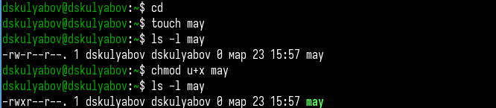

Требуется лишить владельца файла ~/may права на выполнение:

chmod u-x may   
​  
 ls -l may



Требуется создать каталог monthly с запретом на чтение для членов группы и всех остальных пользователей:

cd   
​  
mkdir monthly   
​  
chmod g-r, o-r monthly

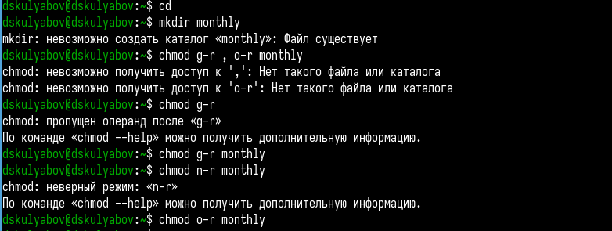

Требуется создать файл ~/abc1 с правом записи для членов группы:

cd   
​  
touch abc1   
​  
chmod g+w abc1



### **4.6Анализ файловой системы**

Файловая система в Linux состоит из фалов и каталогов. Каждому физическому носителю соответствует своя файловая система. Существует несколько типов файловых систем. Перечислим наиболее часто встречающиеся типы: – ext2fs (second extended filesystem); – ext2fs (third extended file system); – ext4 (fourth extended file system); – ReiserFS; – xfs; – fat (file allocation table); – ntfs (new technology file system). Для просмотра используемых в операционной системе файловых систем можно воспользоваться командой mount без параметров. В результате её применения можно получить примерно следующее:

mount  
​  
 proc on /proc type proc (rw)   
​  
 sysfs on /sys type sysfs (rw,nosuid,nodev,noexec)   
​  
 udev on /dev type tmpfs (rw,nosuid)   
​  
devpts on /dev/pts type devpts (rw,nosuid,noexec)  
​  
 /dev/sda1 on /mnt/a type ext3 (rw,noatime)   
​  
 /dev/sdb2 on /mnt/docs type reiserfs (rw,noatime)   
​  
 shm on /dev/shm type tmpfs (rw,noexec,nosuid,nodev)   
​  
 usbfs on /proc/bus/usb type usbfs   
​  
 (rw,noexec,nosuid,devmode=0664,devgid=85)  
​  
 binfmt_misc on /proc/sys/fs/binfmt_misc type binfmt_misc   
​  
 (rw,noexec,nosuid,nodev)   
​  
 nfsd on /proc/fs/nfs type nfsd (rw,noexec,nosuid,nodev)

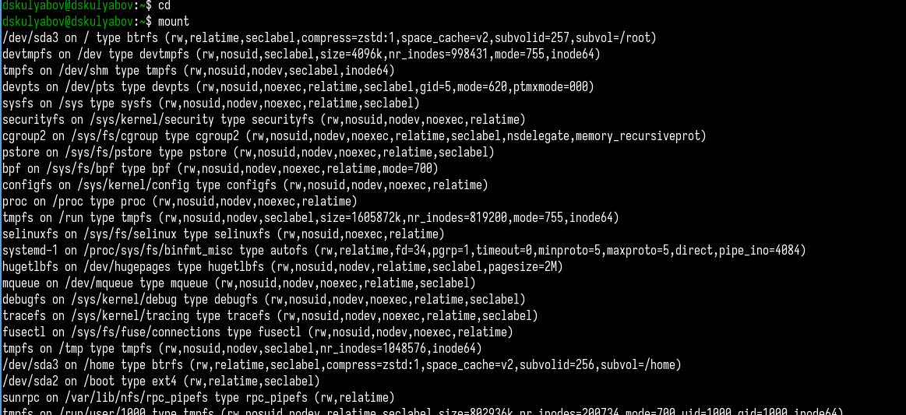

В данном случае указаны имена устройств, названия соответствующих им точек монтирования (путь), тип файловой системы и параметрами монтирования. В контексте команды mount устройство — специальный файл устройства, с помощью которого операционная система получает доступ к аппаратному устройству. Файлы устройств обычно располагаются в каталоге /dev, имеют сокращённые имена (например, sdaN, sdbN или hdaN, hdbN, где N — порядковый номер устройства, sd — устройства SCSI, hd — устройства MFM/IDE). Точка монтирования — каталог (путь к каталогу), к которому присоединяются файлы устройств. Другой способ определения смонтированных в операционной системе файловых систем — просмотр файла/etc/fstab. Сделать это можно например с помощью команды cat:

cat /etc/fstab   
​  
​  
​  
 /dev/hda1 / ext2 defaults 1 1   
​  
/dev/hda  
​  
/home ext2 defaults 1 2 5 /dev/hda6 swap swap defaults 0 0   
​  
 /dev/hdc /mnt/cdrom auto umask=0,user,noauto,ro,exec,users 0 0  
 none /mnt/floppy supermount dev=/dev/fd0,fs=ext2:vfat,--,  
 sync,umask=0 0 0  
 none /proc proc defaults 0 0  
none /dev/pts devpts mode=0622 0 0

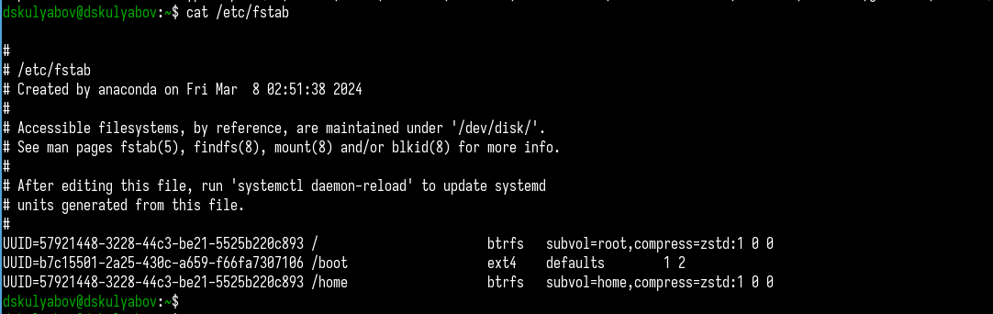

В каждой строке этого файла указано:

– имя устройство;

– точка монтирования;

– тип файловой системы;

– опции монтирования;

– специальные флаги для утилиты dump;

Для определения объёма свободного пространства на файловой системе можно воспользоваться командой df, которая выведет на экран список всех файловых систем в соответствии с именами устройств, с указанием размера и точки монтирования. Например:

df   
​  
 Filesystem 1024-blocks Used Available Capacity Mounted on   
​  
/dev/hda3 297635 169499 112764 60% /

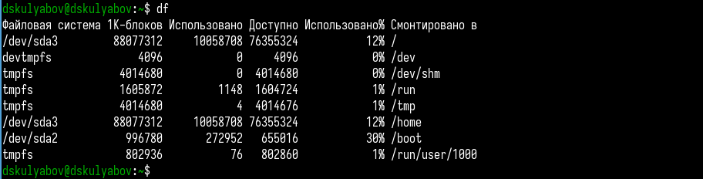

С помощью команды fsck можно проверить (а в ряде случаев восстановить) целостность файловой системы: Формат команды:

fsck имя_устройства

Пример:

fsck /dev/sda1

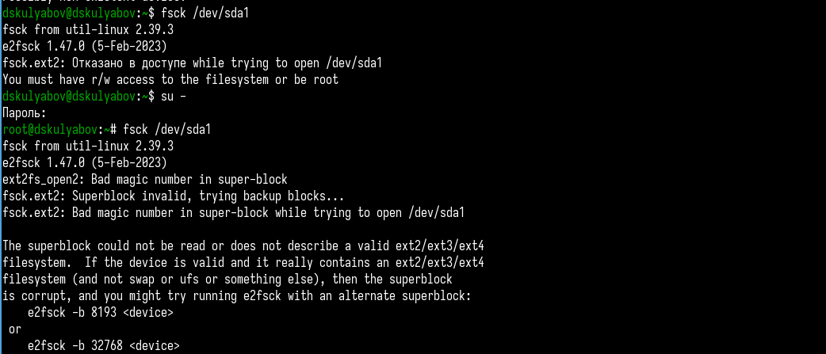

# Список литературы

::: {#refs}

1. GDB: The GNU Project Debugger. — URL: https://www.gnu.org/software/gdb/.
2. GNU Bash Manual. — 2016. — URL: https://www.gnu.org/software/bash/manual/.
3. Midnight Commander Development Center. — 2021. — URL: https://midnight

commander. org/.

1. NASM Assembly Language Tutorials. — 2021. — URL: https://asmtutor.com/.
2. Newham C. Learning the bash Shell: Unix Shell Programming. — O’Reilly

Media, 2005. — 354 с. — (In a Nutshell). — ISBN 0596009658. — URL:

http://www.amazon.com/Learningbash-Shell-Programming-Nutshell/dp/0596009658.

1. Robbins A. Bash Pocket Reference. — O’Reilly Media, 2016. — 156 с. — ISBN

978-1491941591.

1. The NASM documentation. — 2021. — URL: https://www.nasm.us/docs.php.
2. Zarrelli G. Mastering Bash. — Packt Publishing, 2017. — 502 с. — ISBN
3. Колдаев В. Д., Лупин С. А. Архитектура ЭВМ. — М. : Форум, 2018.
4. Куляс О. Л., Никитин К. А. Курс программирования на ASSEMBLER. — М. :

Солон-Пресс, 2017.

1. Новожилов О. П. Архитектура ЭВМ и систем. — М. : Юрайт, 2016.
2. Расширенный ассемблер: NASM.— 2021.—URL: https://www.opennet.ru/docs/RUS/nasm/.
3. Робачевский А., Немнюгин С., Стесик О. Операционная система UNIX. — 2-е

изд. — БХВПетербург, 2010. — 656 с. — ISBN 978-5-94157-538-1.

1. Столяров А. Программирование на языке ассемблера NASM для ОС Unix.— 2-

е изд.—М. : МАКС Пресс, 2011.—URL: http://www.stolyarov.info/books/asm_unix.:::